Presseinformation

Bau-Komplettanbieter Köster firmiert als SE

- Köster Holding AG wird Europäische Aktiengesellschaft (Societas Europaea)
- Wechsel der Rechtsform unterstützt europäisches Partnernetzwerk
- Köster Holding AG wird zur Köster Holding SE

Osnabrück, 06. August 2019

Die Köster Holding AG firmiert ab sofort als Europäische Aktiengesellschaft. Als führendes Familienunternehmen der Bauindustrie strebt die Köster Holding SE damit vor allem den Abbau von Hürden bei der Kooperation mit internationalen Partnern an.

Mit dem Wechsel der Rechtsform von der deutschen zur Europäischen Aktiengesellschaft trägt das 1938 gegründete Familienunternehmen, einer der führenden Anbieter der Bauindustrie im Hoch- und Tiefbau sowie im Tunnelbau der erfolgreichen Entwicklung der vergangenen Jahre Rechnung. Carsten Knoth, Vorstand Finanzen, Controlling und IT bei der Köster Holding SE, fasst die Hintergründe, Ziele und Chancen zusammen: „Die seit 2004 mögliche europäische Aktiengesellschaft verkörpert ein wichtiges Element der Harmonisierung europäischen Rechts. Sie entspricht unserem unternehmerischen Selbstverständnis, insbesondere mit unseren europäischen Aktivitäten im Tunnelbau, der damit verbundenen Arbeit in Arbeitsgemeinschaften sowie den zunehmend engen Partnerschaften mit internationalen Nachunternehmern und Bauzulieferern.“

Die supranationale Rechtsform unterstütze das Unternehmen bei der Optimierung der Wertschöpfungsketten, dem Abbau nationaler Schranken, der Gewinnung europäischer Experten und der Positionierung der Marke Köster. „Von dieser Stärkung werden mittel- und langfristig vor allem auch unsere Kunden profitieren“, so Knoth.
Die Firmierung als Europäische Aktiengesellschaft folgt der abgeschlossenen markenstrategischen und organisatorischen Neuausrichtung der Köster Holding SE. Seit dem 1. Januar 2019 tritt der Bau-Komplettanbieter bundesweit einheitlich mit der Marke Köster im Hoch- und Tiefbau und mit der Marke Baresel im Tunnelbau auf. Die Zukunftsstrategie der Unternehmensgruppe umfasst darüber hinaus die Ausweitung des regionalen Standortnetzes und die weitere Spezialisierung des Produktangebots.

(1.866 Zeichen)

Über die Köster Holding SE

Die Köster Holding SE ist deutschlandweit ein führender Anbieter der Bauindustrie im Hoch- und Tiefbau sowie Tunnelbau. Das Leistungsspektrum reicht von der individuellen Planung bis zur schlüsselfertigen Erstellung. Partnerschaftlich, kompetent und lösungsorientiert werden maßgeschneidert Bauvorhaben über ein Netz von
bundesweit 22 Niederlassungen und sechs Kompetenz-Centern realisiert. Mit mehr als 1.800 Mitarbeiter/innen erzielte die Köster Holding SE 2018 einen Umsatz von 1,24 Mrd. Euro. Das im Jahr 1938 durch Heinrich Köster gegründete Unternehmen ist im Besitz der Familie Köster. Der Firmensitz der Unternehmensgruppe befindet sich in Osnabrück.

Pressebild zum Herunterladen

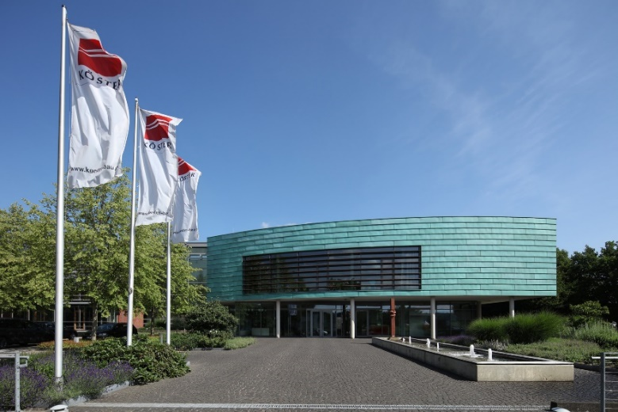
Mit der Firmierung als Europäische Aktiengesellschaft will der Bau-Komplettdienstleister Köster mit Sitz in Osnabrück (Foto) internationale Kooperationen vereinfachen.
Bildquelle: Köster Holding SE

Bild-Download: https://bit.ly/2uPkAbO

Kontakt für Redaktionsanfragen
Björn Plantholt
PR und Kommunikation, Köster GmbH
Tel.: +49 541 998 2224
Bjoern.Plantholt@koester-bau.de

